Задание 1.

with count_degree AS (

SELECT DISTINCT degree from professor

) SELECT count(degree) FROM count_degree

Рассмотрите следующий запрос. Какой результат был получен после его выполнения. Измените запрос, поставив вместе значения degree в агрегатную функцию символ «*». Сравните результаты выполнения запросов и объясните его.

В результате выполнения запроса был получен вот такой результат   
После замены   
  
Когда поставили * вместо degree в агригатную функцию то заппрос посчитал только те строки в которых не NULL значения  
  
Задание 2.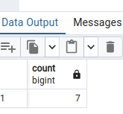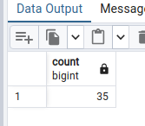

|  |  |
| --- | --- |
| 6 | 6, 16, 26, 36, 46, 56, 66, 76, 86, 96, 106 |

6. Вывести ФИО студента и освоенные им дисциплины с оценками

SELECT s.first_name, s.last_name, s.patronymic, fc.mark,f.field_name

FROM students s

INNER JOIN field_comprehensions fc ON s.student_id = fc.student_id

INNER JOIN fields f ON f.field_id = fc.field

WHERE s.student_id IN ('812507');

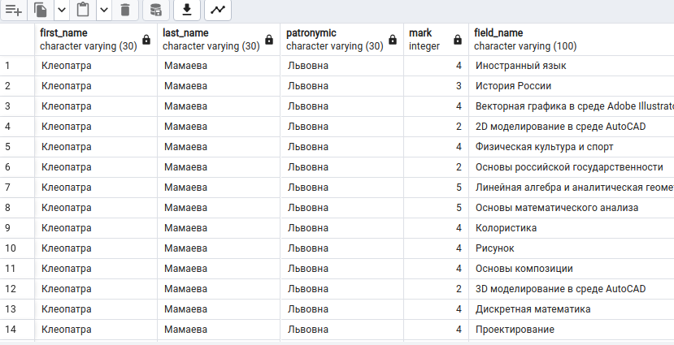16. Вывести ФИО и срок действия студенческого билета для каждого студента

SELECT s.first_name, s.last_name, s.patronymic, age(si.expiration_date,CURRENT_DATE)

FROM students s

INNER JOIN student_ids si ON si.student_id = s.student_id;  
  
26. Вывести ФИО всех студентов, для студентов ИБ-21 вывести ещё оценки   
  
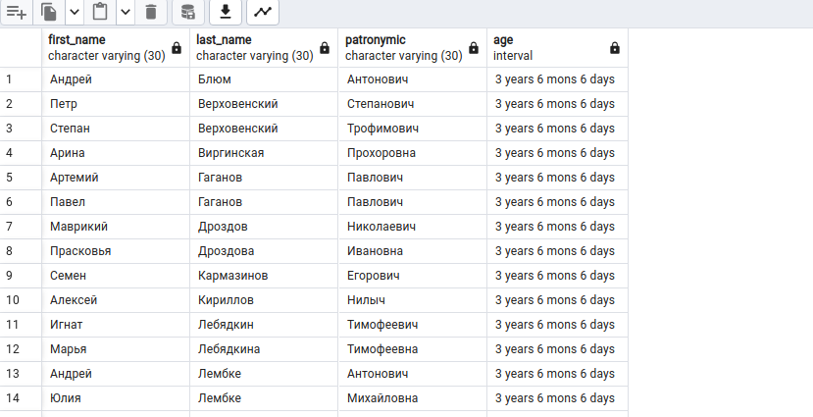SELECT s.first_name, s.last_name, s.patronymic, fc.mark

FROM students s

LEFT JOIN field_comprehensions fc ON fc.student_id = s.student_id

AND s.students_group_number= 'ИБ-21';

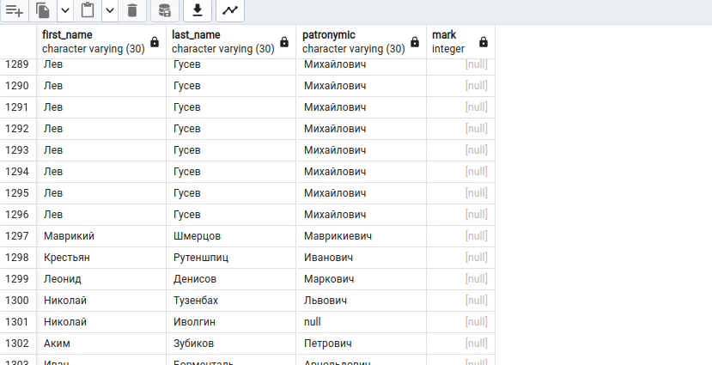36. Вывести ФИО студентов и максимальную оценку среди освоенных им дисциплин

SELECT s.first_name, s.last_name, s.patronymic, MAX(fc.mark)

FROM students s

LEFT JOIN field_comprehensions fc ON fc.student_id = s.student_id

AND fc.mark IS NOT NULL

GROUP BY s.student_id;  
  
  
46. Вывести полные и сокращенные названия всех структурных подразделений (использовать UNION)   
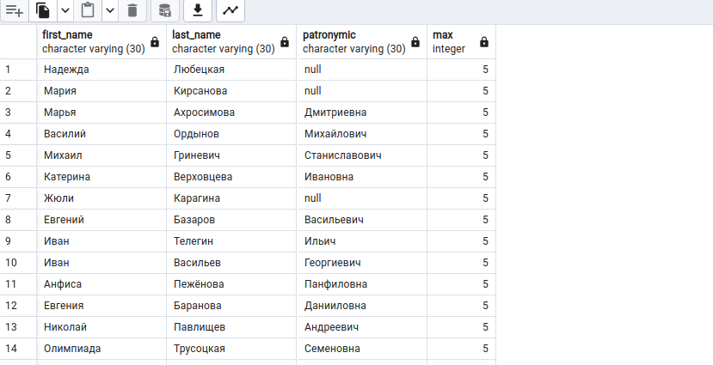SELECT full_title

FROM structural_units

UNION

SELECT abbreviated_title

FROM structural_units

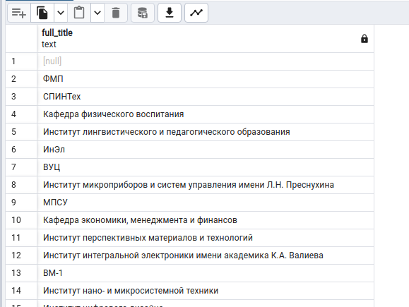56. Вывести номера нетрудоустроенных преподавателей (без трудового договора)

SELECT professor_id FROM professors

EXCEPT

SELECT professor_id FROM employments;  
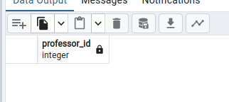  
  
  
  
  
  
  
  
  
  
66. Вывести логины всех students , у которых mark in “Base-Data” is null  
  
SELECT student_id

FROM students

EXCEPT

SELECT s.student_id

FROM students s

JOIN field_comprehensions fc ON s.student_id = fc.student_id

JOIN fields f ON fc.field = f.field_id

WHERE f.field_name = 'База данных';  
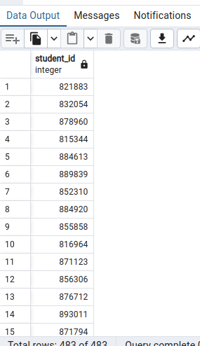  
76. Вывести всех тёзок-однофамильцев среди студентов и преподавателей

SELECT last_name

FROM students

INTERSECT

SELECT last_name

FROM professors  
  
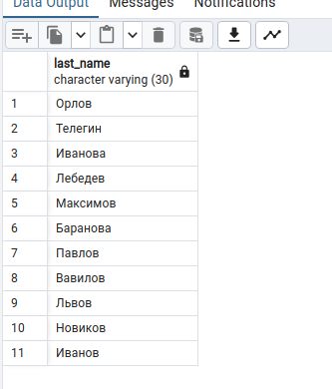  
  
  
  
  
  
  
  
  
  
  
  
  
  
  
  
  
  
  
  
  
86. Вывести номера всех трудовых договоров, ставка по которым выше средней

SELECT contract_number, wage_rate

FROM employments

WHERE wage_rate::numeric(3,2) >

(

SELECT AVG(wage_rate::numeric(3,2))

FROM employments

)  
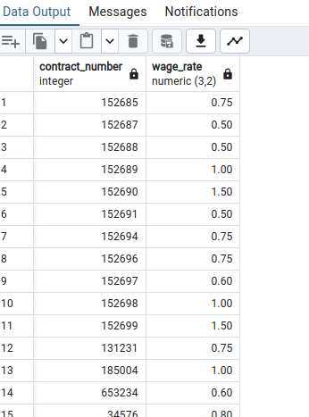  
  
  
  
  
  
  
  
  
  
  
  
  
  
  
  
  
  
  
  
  
  
  
  
96. Вывести ФИ и должности всех преподавателей, чей оклад меньше среднего   
SELECT last_name, first_name, academic_title

FROM professors

WHERE professor_id IN

(

SELECT professor_id

FROM employments

GROUP BY professor_id

HAVING AVG(wage_rate) > (

SELECT AVG(wage_rate)

FROM employments

)

)

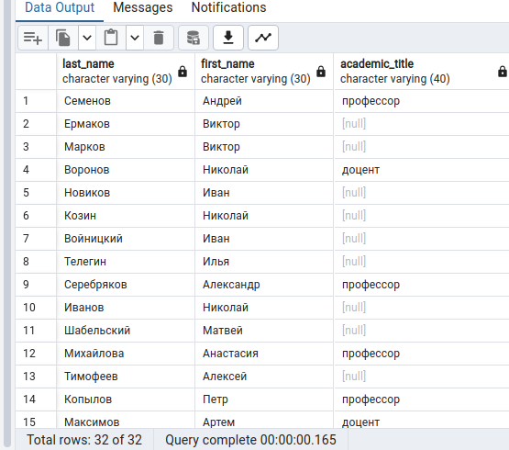  
  
  
  
  
  
  
  
  
  
  
  
  
  
  
  
  
  
  
  
  
  
  
  
  
  
  
  
106. Вывести ФИ и дату окончания действия студ. билетов студентов определённой группы   
SELECT s.first_name, s.last_name, si.expiration_date

FROM students s

JOIN (

SELECT student_id, expiration_date

FROM student_ids si

) si ON s.student_id = si.student_id

WHERE s.students_group_number = 'ИБ-21';  
  
  
  
  
  
  
  
  
  
  
  
  
  
  
  
  
  
  
  
  
  
  
  
  
  
  
  
  
  
  
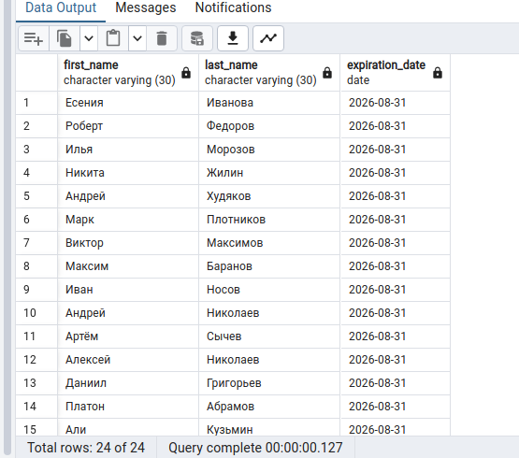 Задание 3.

Самостоятельно разработайте 3 **осмысленных** запроса к базе данных, используя  
 приведенные в данной лабораторной работе материалы. Вариант выбирается в соответствии с номером по списку. Из созданных запросов создайте представления.

|  |  |  |  |  |  |  |  |  |  |  |  |  |
| --- | --- | --- | --- | --- | --- | --- | --- | --- | --- | --- | --- | --- |
| Вариант: | **1,2,9** | | | **3,4,10** | | | **5,6** | | | **7,8** | | |
| Номер запроса: | **1** | **2** | **3** | **1** | **2** | **3** | **1** | **2** | **3** | **1** | **2** | **3** |
| INNER JOIN | + |  |  | + |  |  | + |  |  | + |  |  |
| LEFT JOIN |  | + |  |  |  |  |  | + |  |  |  |  |
| RIGHT JOIN |  |  |  |  | + |  |  |  |  |  | + |  |
| UNION |  |  | + |  |  |  |  |  |  |  |  | + |
| EXCEPT |  |  |  |  |  | + |  |  |  |  |  |  |
| INTERSECT |  |  |  |  |  |  |  |  | + |  |  |  |

1)Вывести ФИО всех преподавателей и название курсов которые они ведут  
  
  
SELECT p.first_name, p.last_name, su.full_title

FROM professors p

INNER JOIN employments e ON e.professor_id = p.professor_id

INNER JOIN structural_units su ON su.structural_unit_id = e.structural_unit_id  
  
  
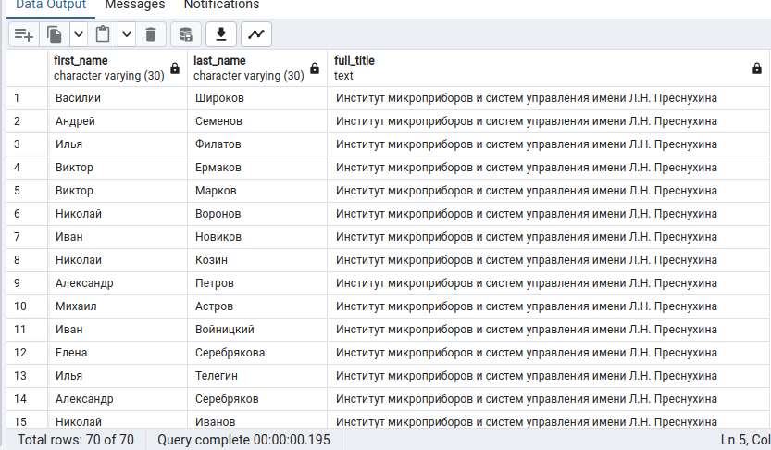2) Вывести ФИО всех студентов и их общий средний балл по всем предметам если он есть  
  
SELECT s.last_name, s.first_name, AVG(fc.mark) AS AVG_mark

FROM students s

LEFT JOIN field_comprehensions fc ON s.student_id = fc.student_id

GROUP BY s.last_name, s.first_name;  
  
  
  
  
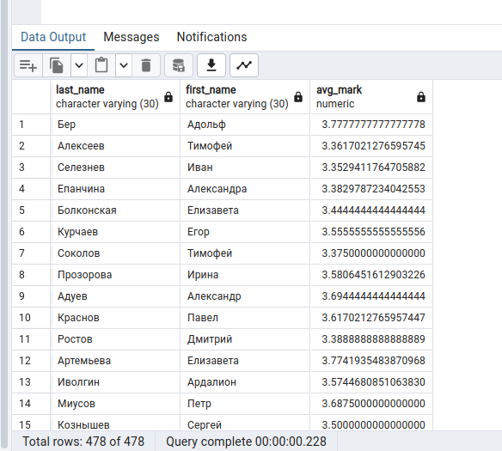

3) Вывести всех преподавателей дисциплины мпсу  
  
SELECT professor_id

FROM professors

INTERSECT

SELECT professor_id

FROM employments

WHERE structural_unit_id = '1'  
